Отчет по лабораторной работе №3

Дисциплина: архитектура компьютера

Луцкая Алиса Витальевна

Содержание

# 1 Цель работы

Целью данной лабораторной работы является освоение процедуры оформления отчетов с помощью легковесного языка разметки Markdown.

# 2 Задание

1. Установка необходимого ПО
2. Заполнение отчета по выполнению лабораторной работы №3 с помощью языка разметки Markdown
3. Задание для самостоятельной работы

# 3 Теоретическое введение

Markdown - легковесный язык разметки, созданный с целью обозначения форматирования в простом тексте, с максимальным сохранением его читаемости человеком, и пригодный для машинного преобразования в языки для продвинутых публикаций. Внутритекстовые формулы делаются аналогично формулам LaTeX. В Markdown вставить изображение в документ можно с помощью непосредственного указания адреса изображения. Синтаксис Markdown для встроенной ссылки состоит из части [link text], представляющей текст гиперссылки, и части (file-name.md) – URL-адреса или имени файла, на который дается ссылка. Markdown поддерживает как встраивание фрагментов кода в предложение, так и их размещение между предложениями в виде отдельных огражденных блоков. Огражденные блоки кода — это простой способ выделить синтаксис для фрагментов кода.

# 4 Выполнение лабораторной работы

## 4.1 Установление необходимого ПО

### 4.1.1 Установка TexLive

Скачала TexLive с официального сайта. Распаковываю архив (рис. 1)

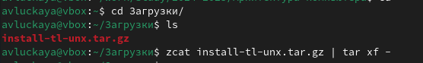

Рис. 1: Распаковка архива TexLive

Перехожу в распакованную папку с помощью cd. Запускаю скрипт install-tl-* с правами root, используя sudo в начале команды (рис. 2)

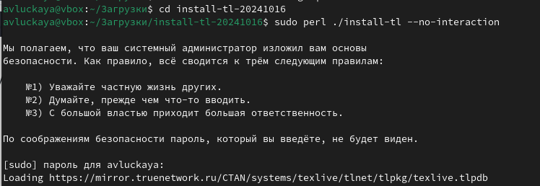

Рис. 2: Запуск скрипта

### 4.1.2 Установка pandoc и pandoc-crossref

Перехожу в папку Загрузки, скачиваю архив pandoc версии 2.18. (рис. 3).

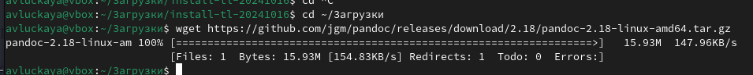

Рис. 3: Скачивание pandoc

Скачиваю архив pandoc-crossref 0.3.13.0 (рис. 4).



Рис. 4: Скачивание pandoc-crossref

Распаковываю скачанные архивы (рис. **¿fig:005?**).

Распаковка архивов

Копирую файлы pandoc и pandoc-crossref в каталог /usr/local/bin/ с правами пользователя root с помощью sudo (рис. **¿fig:006?**).

Копирование каталогов в другую директорию

Проверяю корректность выполненных действий (рис. **¿fig:007?**).

Проверка правильности выполнения команды

## 4.2 Заполнение отчета по выполнению лабораторной работы №4 с помощью языка разметки Markdown

Открываю терминал. Перехожу в каталог курса, обновляю локальный репозиторий, скачав изменения из удаленного репозитория с помощью команды git pull (рис. **¿fig:008?**).

Обновление локального репозитория

Перехожу в каталог с шаблоном отчета по лабораторной работе №3 с помощью cd, компилирую шаблон с использованием Makefile, вводя команду make (рис. **¿fig:009?**).

Компиляция шаблона

Открываю сгенерированный файл report.docx LibreOffice (рис. 5).

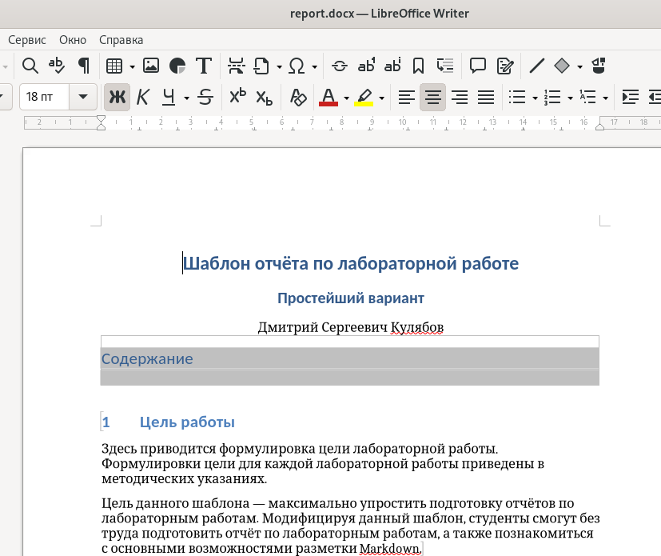

Рис. 5: Открытие файла docx

Открываю сгенерированный файл report.pdf (рис. 6). Убедилась, что все правильно сгенерировалось.

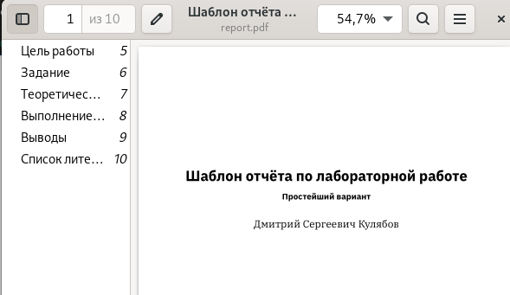

Рис. 6: Открытие файла pdf

Удаляю полученные файлы с использованием Makefile, вводя команду make clean (рис. 7). С помощью команды ls проверяю, удалились ли созданные файлы.

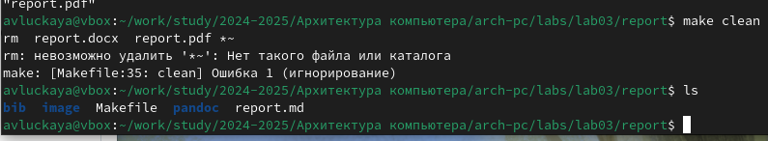

Рис. 7: Удаление файлов

Открываю файл report.md и внимательно его изучаю (рис. 8)

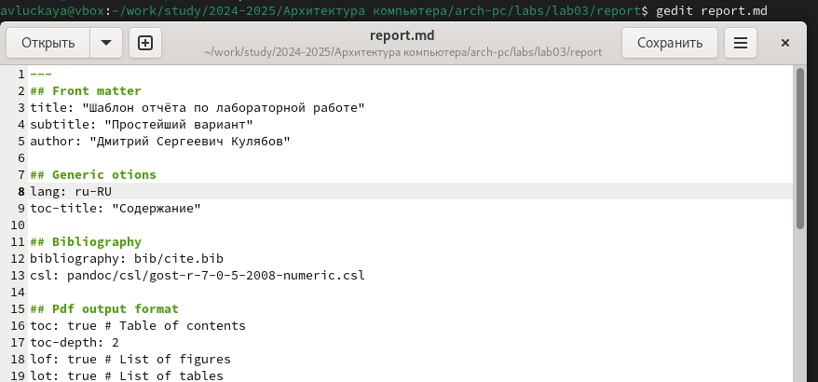

Рис. 8: Открытие файла

Копируй файл report.md и называю его Л03_Луцкая_отчет.md (рис. 9)

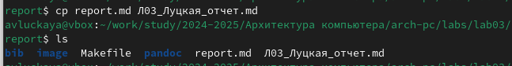

Рис. 9: Копирование файла

Открываю файл в gedit и заполняю отчет по 3 лабораторной работе (рис. 10)

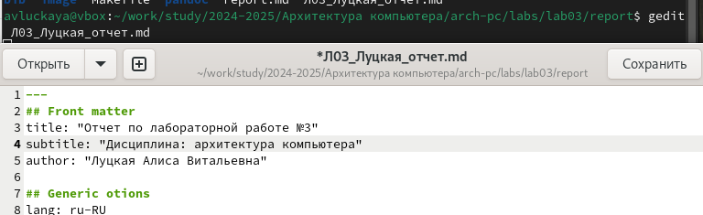

Рис. 10: Заполнение отчета

Компилирую файл с отчетом. Загружаю отчет на GitHub.

## 4.3 Задание для самостоятельной работы

Перехожу в директорию lab03/report с помощью cd, чтобы там заполнять отчет по третьей лабораторной работе (рис. 11).



Рис. 11: Перемещение между директориями

Копирую файл report.md и называю Л03_Луцкая_отчет.md и проверяю коректность (рис. 12)



Рис. 12: Создание файла

Открываю файл с помощью текстового редактора и начинаю заполнять отчет (рис. 13)

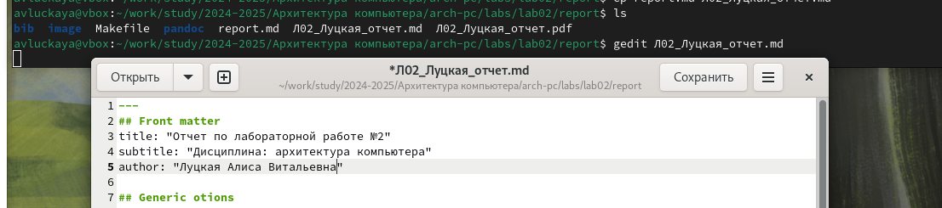

Рис. 13: Работа над отчетом

Удаляю старый файл для коректной компиляции, проверяю, что все удалилось (рис. 14)



Рис. 14: Удаление предыдущих файлов

С помощью make компилирую файл в форматы pdf и docx, удаляю лишние сгенерированные файлы report.docx и report.pdf,проверяю коректность выполнения команд (рис. 15)

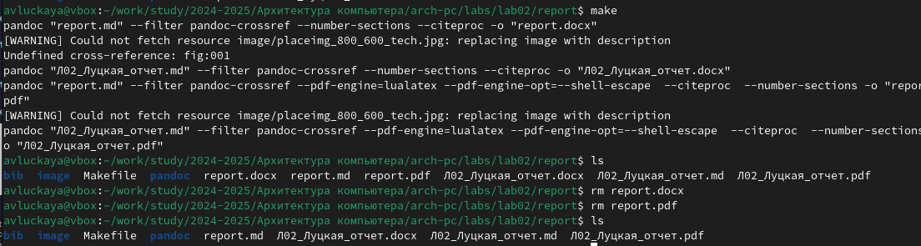

Рис. 15: Компиляция и удаление лишних файлов

Добавляю изменения на GitHub с помощью комнадой git add и сохраняю изменения с помощью commit (16).

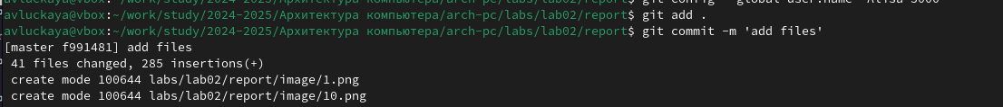

Рис. 16: Добавление файлов на GitHub

Отправлялю файлы на сервер с помощью команды git push (17).

Рис. 17: Отправка файлов

Рис. 17: Отправка файлов

# 5 Выводы

В результате выполнения данной лабораторной работы я освоила процедуры оформления отчетов с помощью легковесного языка разметки Markdown.

# Список литературы

1. [Архитектура ЭВМ](https://esystem.rudn.ru/pluginfile.php/1584625/mod_resource/content/1/%D0%9B%D0%B0%D0%B1%D0%BE%D1%80%D0%B0%D1%82%D0%BE%D1%80%D0%BD%D0%B0%D1%8F%20%D1%80%D0%B0%D0%B1%D0%BE%D1%82%D0%B0%20%E2%84%964.pdf)